Погоджено  Начальник Відділу Культури  І спорту Генічеської міської ради  __________________О.А.Зюмкін |  |  | "Затверджено"  Президент Федерації  « WPL» Пулин В.А  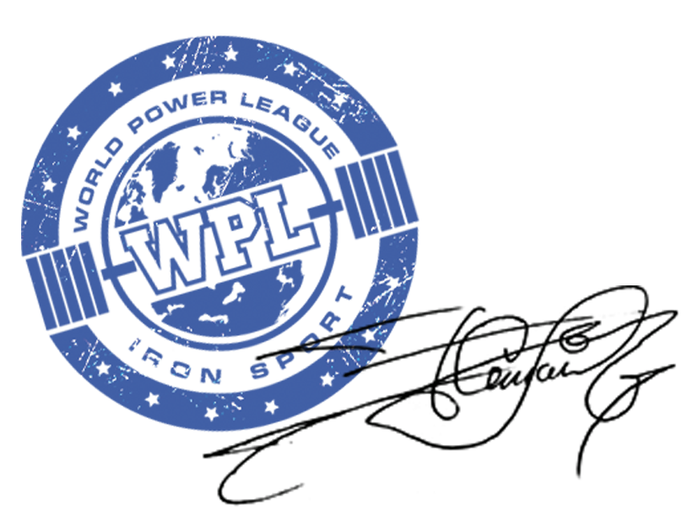
 |  |  | 5 лютого 2022 р

ПОЛОЖЕННЯ

про проведення сьомого відкритого турніру Генічеської теріториальної громади «Міжнародний турнір «AZOV POWER CUP 2022 » х силових видів спорту.

- МЕТА ПРОВЕДЕННЯ ЗМАГАНЬ
Турнір «AZOV POWER CUP» проводиться з метою:
  - Подальшого розвитку пауерліфтингу, жиму лежачі,станової тязі, екстремального жиму, дюжині WPL як окремого виду спорту в Україні, армліфтингу та строгому підєму на біцепс. Здобуття атлетами України досвіду участі у Міжнародних змаганнях;
  - Розвитку пауерліфтингу, жиму лежачи та станової тяги без екіпірувального дивізіону та залучення молоді до систематичних занять фізичною культурою та спортом.

- ДАТА ТА МІСЦЕ ПРОВЕДЕННЯ ЗМАГАНЬ
  - Турнір «AZOV POWER CUP» відбудеться 8-10 вересня 2022 року.
  - День приїзду учасників 7 вересня 2022 року.
  - Місце проведення змагань: Херсонська область, смт Геніческ Счасливцево б.в Коралл
  - Інформація щодо регламенту змагань, місця розташування, маршрутів і розміщення учасників, буде на сторінці фэйсбук WPL Лига Мировой Силы

- КЕРІВНИЦТВО ОРГАНІЗАЦІЄЮ ТА ПРОВЕДЕННЯМ ЗМАГАНЬ
  - Керівництво організацією та проведенням змагань здійснюється представництвом WPL Мелітополя»
  - Безпосереднє проведення змагань покладається на представництво та Головну суддівську колегію змагань.
  - Головний суддя змагань – Пулін В. А., головний секретар змагань – МайдебураА.Г
  - Турнір «AZOV POWER CUP» проводиться за правилами WPL.

- УЧАСНИКИ ЗМАГАНЬ ТА СПОРТИВНІ ОРГАНІЗАЦІЇ
  - До участі в змаганнях допускаються збірні команди Стран ,областей СНГ та міста Києва, Харькова, Одесси, Дніпропетровька, Запорізької та інших облатей, спортсмени яких досягли віку 13 років, що мають спеціальну підготовку, та учасники в особистому заліку.
  - Для участі у змаганнях будуть доступні дивізіони : Для участі у змаганнях будуть доступні дивізіони ; Діти 8-12 років, Open, Juniors, Masters, Military - Ам ,Teens, ,PRO, Amator,екіпірувальний дивізіон та безекіперувальний
  - .Жінки; 44кг ,48кг ,52кг, 56кг ,60кг, 67,5кг ,75кг ,82,5кг ,90кг, 90+
  - .чоловіки 52кг, 56кг ,60кг, 67.5кг, 75кг, 82.5кг ,90кг, 100кг ,110кг, 125кг, 140кг,і 140+.(для вікової категорії діти пердбачені вагові категорії 44кг ,48кг,) Вікові категорії ; діти 8-12років.Юнакі та дівчата 13-15років, 16-17років,18-19років(включно).Юніори та юніорки -20-23роки(включно).Ореn 24-39.Sub Masters 33-39,Мастерс 40-44, 45-49, 50-54,55-59,60-64,65-69,70-74,75-79,80 років,+MPF(military/police/Fire)одна вікова категорії.
  - Склад команди не обмежується.
  - Командний залік 25 найкращих результатів.( командний залік по кількості золотих , срібних, бронзових нагород, у разі однакової кількості золотих медалей , считають срібні, та бронзові нагороди)
  - Делегація зобов’язана мати у своему складі суддю.
  - Обов'язковою умовою допуску до Міжнародного Турніру «AZOV POWER CUP 2021 є наявність медичного страхового полісу на період участі у змаганнях.
    - У разі відсутності страхового полісу спортсмен може бути застрахований безпосередньо на місці змагань.
    - Забезпечення присутності представників страхової компанії покладається на Головного суддю змагань
  - Для участі у Міжнародному Турнірі спортсмени повинні сплатити добровыльні членські внескі у розмірі 350 гривень , за участь в однієї дисципліні добровільний внесок складае 400 гривень у кожній наступній дисціплині добровільний внесок складае 350 гривень , допінг контроль 150 гривень, та разовий турнірний збір за проведення змагань у курортній зоні 150гривень. Страховий поліс 50гривень. З подачею заявки атлет повинен подати скановану копію паспорта та індефікаційного кода.
  - Кожен атлет має право приїхати на турнір, заявитись для участі у змаганнях без попередньої заявки сплативши на турнірі штраф у розмірі двойної сплати за дисципліну.

НАГОРОДЖЕННЯ
  - Спортсмени, які посіли 1—3 місця, нагороджуються медалями та сертифікатами .
  - Спортсмени, які посіли 1—3 місця в абсолютній першості, нагороджуються сертифікатами та цінними подарунками
  - Нагородження в абсолютній першості відбувається тільки за умови участі у дивізіоні не меньш ніж 15 чоловік. Окремо для чоловіків та жінок.
  - Атрибути нагородження фінансуються за рахунок добровільних членських внесків та добровільних внесків за участь у змаганнях, також за добровільні кошти спонсорів змагань.
  - Спортсмени, які не з’являються на нагородженні, не отримують медаль та сертифікат.

- ФІНАНСУВАННЯ ТА УМОВИ ПРИЙОМУ
  - Відкритий Турнір «AZOV POWER CUP» проводиться за рахунок добровільних внесків спортсменів за участь у змаганнях та спонсорських коштів.
  - Усі спортсмени повинні сплатити добровільний РАЗОВИЙ ТУРНІРНИЙ ВНЕСОК за проведення змагань у курортній зоні у розмірі 150 грн
  - "WPL " надає змагальне обладнання і забезпечує його доставку.
  - Витрати по відрядженню, розміщенню та харчуванню учасників, тренерів-представників та суддів несуть організації що відряджають.
  - До участі у змаганнях допускаються усі спортсмени аматорського дивізіону які подали заявкі на участь у змаганні , та спортсмени про дівізіону за особистим заліком
  - Добровільний річний внесок на участь у змаганнях скоада 350 гр.
  - Добровільний внесок за участь в однієї дисципліні складає: 400 грн.
  - Добровільний внесок за участь у кожній наступній дисципліні додатково складає: 350 грн.
  - Добровільний внесок за участь у строгому підйому на біцепс складае 400 гр
  - Усі спортсмени повинні сплатити сбір 150 гривень на Процедуру Допінг контролю, у Аматорському дивізіоні буде відбіркова .
  - Добровільний внесок за участь у дисципліні Дюжина WPL складає 400 гр
  - Добровільний внесок за участь у дисципліні Двойка WPL складає 350 гр
5.12 Атлети які змагаються у дісциплінах Армліфтингу змагаються як в окремих видах так і у абсолютному заліку. В окремих видах учасник повинен сплатити добровільний членський внесок у розмірі 350 гривень та за участь у кожній дисципліні добровільний внесок у розмірі 300гривень. Атлети які змагаються у абсолютному заліку повинні сплатити добровільний внесок у розмірі 550 гривень.
У кожній вправі армліфтингу якщо у ваговій категоріії буде менш трех учасників Змагання у триборстві добровільний внесок на участь складае 450 гр атлети автоматиио переходять в іншу вагову категорію.
В рамках турніру будуть проведені змагання у дисціпліні «Прогулянка з гантелямі ИНЧ WPL» добровыльний внесок на участь складаэ 300гр.

  - Усі атлети при подачі попередньї заявки повинні сплатити добровільний стартовий внесок за кожну дисципліну та номінацію 300 гривень, у разі не приїзду чи відмови участі у змаганнях стартові внески не повертаються.
  - Спортсмени-інваліди звільняються від сплати стартового внеску за участь ( діє для однієї дисципліни, кожна наступна – на загальних підставах ).

- ЗАЯВКИ
  - Попередні заявки* (див.додаток) надсилаються регіональними представниками на електронну адресу vicing1970piton@gmail.com
  - Під час подачі попередньої заявки, атлети повинні обов’язково сплатити повну суму внеску за участь у змаганнях згідно з п. 6 Положення, на картковий рахунок, відкритий у ПАТ КБ ПриватБанк 4149499145085070 отримувач – Пулін Віталій Анатолійович. При сплаті сплатити коміссію, Скан-копію або фото квитанції надіслати разом із попередньою заявкою. В разі відмови від участі у змаганнях або неявки атлета на змагання, сплачений внесок не повертається.
  - Прийом попередніх заявок закінчується 31 липня 2021 , остаточних 10 серпня 2021 року.Після закінчення прийому заявок до початку турніра при подачі заявки атлет сплачує штраф у розмірі 600гр
.
  - В разі відсутності в регіоні представника, заявки надсилаються безпосередньо учасниками на електронну адресу vicing1970piton@gmail.com
  - Остаточні іменні заявки завіренні лікарем надаються до Мандатної комісії в день приїзду учасників на змагання.
  - На традиційній нараді проводиться номінація учасників та семінар суддів.
  - На зважування спортсмен повинен мати паспорт громадянина, або документ що засвідчує його особу та страховий поліс. Страховий поліс можно придбати беспосередньо на місті регістраціі спортсменів.

- ДОДАТКОВА ІНФОРМАЦІЯ
  - В рамках відкритого Турніру будуть проведенні змагання з «Багатоповторного жиму».
    - До участі у змаганнях з «Багатоповторного жиму» допускаються спортсмени, які сплатили стартовий внесок
    - Стартовий внесок за участь в одній дисципліні «Багатоповторного жиму» складає: 400 грн.
    - Стартовий внесок за участь у кожній наступній дисципліні «Багатоповторного жиму» додатково складає: 350 грн.
    - Усі спортсмени повинні сплатити добровільний разовий турнірний внесок 150 гривень за проведення змагань у курортній зоні.
    - Інформація щодо регламенту змагань, буде доступна на сторінці фейсбука Пулін Віталій
  - В рамках відкритого Турніру будуть проведенні змагання з «Армліфтингу «Rolling Thunder, Apollon Axle Little Big Horn Pinch Block HUB Saxon Bar Captains of Crush Gripp Ball 80mm 100mm 120mm Excalibur добровільний внесок за участь у кожній номінаціі складае 300 гр у абсолютній першості 550гр
8.4.4 Усі спортсмени повинні сплатити добровільний разовий турнірний внесок 150 гривень за проведення Змагань у курортній зоні.
  - Організація не приймає на себе жодних зобов’язань за пошкодження, травматизм, індивідуальні травми, включаючи летальні випадки, під час проведення змагань.

ДАННЕ ПОЛОЖЕННЯ Є ОФІЦІЙНИМ ВИКЛИКОМ НА ЗМАГАННЯ
ФЕДЕРАЦІЇЇ «WPL»ПАУЕРЛІФТИНГУ

Додаток № 1

Попередня заявка

на участь у відкритому Турнірі «AZOV POWER CUP» з жиму лежачи, станової тяги,
екстремального жиму та амліфтингу
11-13 вересня 2020 року від команди ________________ області.

№ | Прізвище, ім’я | Дата нар. | Дивізіон | Місто / область | Спорт  Клуб | Вагова категорія | Кращий  результат жим | Тренер

Представник команди ________________________

Додаток № 2

Іменна заявка

на участь у відкритому Турнірі «AZOV POWER CUP» з жиму лежачи, станової тяги,
екстремального жиму та амліфтингу
11-13 вересня 2020 року від команди ________________ області.

№ | Прізвище, ім’я | Дата  народж | Розряд, звання | Місто / область | Спорт  клуб | Вагова  кат-я | Кращий  результат | Ідентиф.  Код | Тренер | Віза лікаря

До змагань допущено ___________________ спортсменів

Лікар ______________________

Представник команди ________________________
Керівник команди____________________________

